**Câu 1: Làm ứng dụng tính BMI sử dụng Java + Swing**

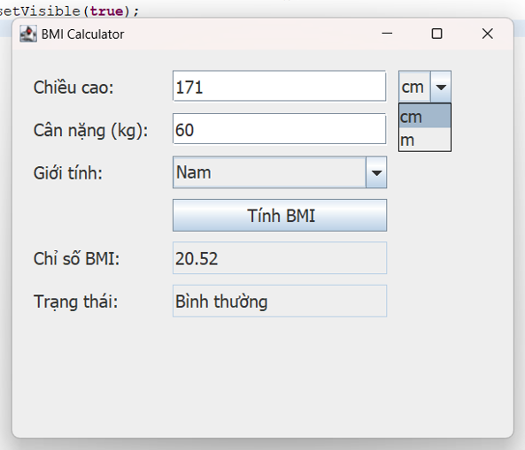

Đây là app để tính BMI bằng cách nhập chiều cao (có thể chọn cm/m) và cân nặng (kg).  
BMI = cân nặng (kg) / chiều cao² (m)  
Chỉ số BMI của người châu Á từ 18,50 - 22,9 kg/m2 là cân nặng bình thường. BMI dưới 18,5 là nhẹ cân, từ 23 – 24,9 là thừa cân và từ 25 trở lên là béo phì.

**Câu 2: Làm Simple Calculator sử dụng Java + Android**

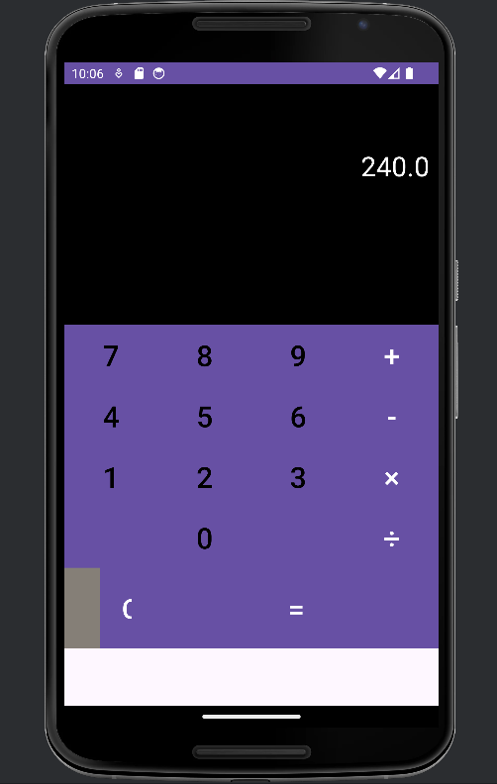

Đây là 1 máy tính đơn giản để tính các phép cộng, trừ, nhân, chia cơ bản.  
Người dùng sẽ nhập phép tính trên màn hình và nhấn “=” sẽ hiển thị kết quả

**Câu 3: App giới thiệu bản thân bằng java + android**



Giới thiệu bản thân bằng android studio